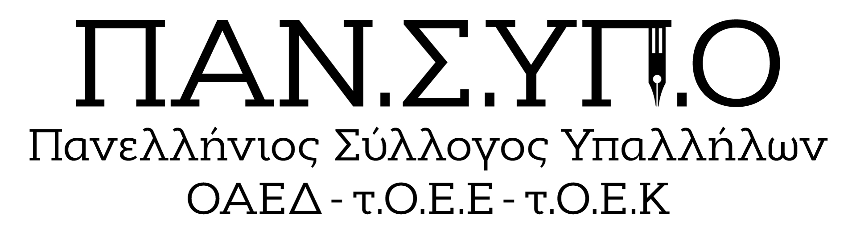

Aθήνα, Σολωμού 60, τηλ. : 6942559470, 6973691989, 2105281485, mail : syl.pansypo@gmail.com, pansypo@dypa.gov.gr
url : www.pansypo.gr
Αρίθμ.Πρωτ. 441/26-5-2025
Η Δ.ΥΠ.Α. έχει καταργήσει το πενθήμερο εργασίας για τους υπαλλήλους της προκειμένου να διοργανώνει τα Σάββατα τις ημέρες καριέρας
Νέα σχέση εργασίας στην Δ.ΥΠ.Α. - εθελοντισμός

Σύμφωνα με την κείμενη νομοθεσία, άρθρο 41 του ν. 3979/2011 (Α΄138) ο χρόνος εβδομαδιαίας εργασίας στο Δημόσιο αυξήθηκε από τις τριάντα επτά και μισή (37 και ½) ώρες στις (40) σαράντα πενθήμερο και οκτάωρο, με ελάχιστες εξαιρέσεις όπως στα ΚΕΠ σε υπηρεσίες εάν υπηρετούν άνω των 3 υπαλλήλων όπου οι ημερήσιες ώρες εργασίας καθορίστηκαν σε 6 ½ και μιας επιπλέον ημέρας τα Σάββατα για έξι ώρες με συγκεκριμένο ωράριο εργασίας.
Η Δ.ΥΠ.Α. τα τελευταία χρόνια διοργανώνει κατά κανόνα τα Σάββατα ημέρες καριέρας στις οποίες εργάζονται υπάλληλοι της Υπηρεσίας (μόνιμοι και ορισμένου χρόνου) χωρίς να προβλέπεται από κανένα νόμο και κυρίως χωρίς να αμείβονται.
Το Σάββατο 24 Μαϊου επισκεφτήκαμε στο Περιστέρι την σχετική εκδήλωση όπου και προσπαθήσαμε να συζητήσουμε με τους συναδέλφους/ισες προκειμένου να επιβεβαιώσουμε εάν πληρώνονται και εάν όντως ισχύουν οι παραβιάσεις της εργασιακής νομοθεσίας.
Προφανώς και οι απαντήσεις ήταν αρνητικές αλλά εκείνο που έχει ιδιαίτερη σημασία είναι η συμπεριφορά της Διευθύντριας της Διεύθυνσης Α1, Σύζευξης, Προσφοράς και Ζήτησης εργασίας και Συμβουλευτικής, Γιαννοπούλου Άννας η οποία σε έντονο ύφος μας πλησίασε και μας επέπληξε για τον λόγο που πήγαμε και όταν της απευθύναμε το ερώτημα εάν οι συνάδελφοι εδώ πληρώνονται για την εργασία τους, μας απάντησε φωνάζοντας και κουνώντας επιδεικτικά τα χέρια της, σε ύφος που δεν συνάδει ούτε με τη θέση της αλλά ούτε και ως συναδέλφισσα ότι οι υπάλληλοι εδώ εργάζονται ΕΘΕΛΟΝΤΙΚΑ.
Ναι, καλά ακούσατε !!
Οι συνάδελφοι δεν είχαν τί άλλο να κάνουν το Σάββατο και είπαν να εκφράσουν αυτοβούλως τις υπηρεσίες τους και τα ανιδιοτελή αισθήματα τους, ιδιαίτερα εκείνοι με συμβάσεις ορισμένου χρόνου που πασχίζουν να μονιμοποιηθούν !!
Καταδικάζουμε απερίφραστα την απαράδεκτη συμπεριφορά της αρμόδιας Διευθύντριας της Δ.ΥΠ.Α. η οποία με αντισυναδελφικό και απαράδεκτο τρόπο σε έντονο ύφος επέπληξε τον Πρόεδρο του Συλλόγου μας γιατί συνομιλεί με συναδέλφους.
Αναρωτιόμαστε τί την ενόχλησε περισσότερο, οι ερωτήσεις περί της διαδικασίας που ακολουθείται για τους ανέργους ή η ερώτηση εάν πληρωνόμαστε;
Είναι απαράδεκτο μια Δημόσια Υπηρεσία του Υπουργείου Εργασίας να έχει καθιερώσει την...«εθελοντική» εργασία τα Σάββατα. Μας θυμίζει την εθελοντική εργασία του σερβιτόρου μέσα στη θάλασσα σε ξενοδοχείο της Ρόδου.
Σε κάθε περίπτωση το Δ.Σ του Συλλόγου μας θα λάβει συγκεκριμένες αποφάσεις στην προσεχή συνεδρίασή του προκειμένου να εξασφαλίσουμε τα δικαιώματα των υπαλλήλων.
Δεν θα αφήσουμε να καταστρατηγούνται οι νόμοι και να βαφτίζουν εθελοντική την εργασία των υπαλλήλων της Δ.ΥΠ.Α. τα Σάββατα.
Για το Δ.Σ

